Klasa III Au
piątek, 3.04.2020r. „Baśniowy świat”
Pytania kluczowe na dziś to:
• Po co ludzie czytają baśnie?
• Jaką otrzymasz liczbę, jeżeli dodasz do siebie swój wiek oraz wiek swoich rodziców i rodzeństwa?
Edukacja polonistyczna:
1.Rozpoznajesz te bajki? Spróbuj dopasować zdjęcia do tytułów.

- „Królowa Śniegu”
- „Czerwony Kapturek”
- „Jaś i Małgosia”
- „Śpiąca królewna”
- „Brzydkie kaczątko”
- „Kot w butach”
- „Kopciuszek”

A) B)
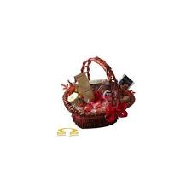
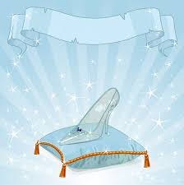
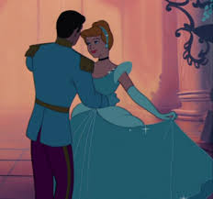

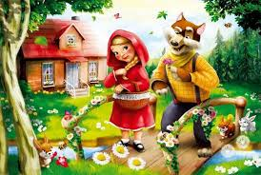

C) D)
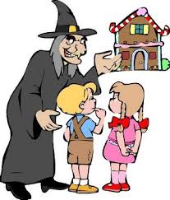
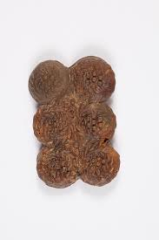

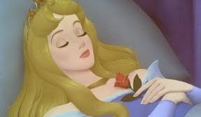
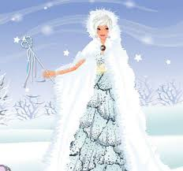
E) F)
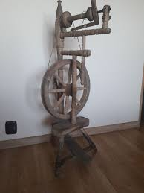
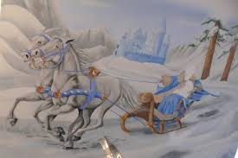

G)
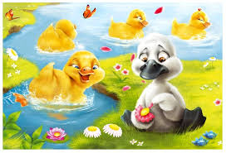
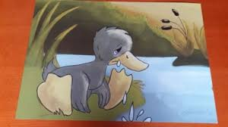

Rozwiązanie zapisz w zeszycie.
2. W ćwiczeniach pol. – społ. wykonaj zadania ze str. 58 i 59. Zapamiętaj autorów bajek.
3. Teraz możesz sprawdzić wiedzę o baśniach rozwiązując quizy:

https://czasdzieci.pl/quizy/quiz,1651ea-quiz_wiedzy_o.html
https://czasdzieci.pl/quizy/quiz,38dc8-basnie_braci_grimm.html
https://czasdzieci.pl/quizy/quiz,297ec6-jas_malgosia.html
https://czasdzieci.pl/quizy/quiz,163e9b-z_klasyki_basni.html
Edukacja informatyczna:
4. W Internecie w „Słowniku języka polskiego” odszukaj znaczenie słowa: autoportret.
Pamiętasz jak robiliśmy to na zajęciach? W wyszukiwarce internetowej wpisujemy hasło: „Słownik języka polskiego” lub skrót „sjp”, wchodzimy na stronę słownika i w okienku wpisujemy wyraz, którego poszukujemy. Mam nadzieję, że to Ci się udało, bo jest nam potrzebne do kolejnego zadania.

Edukacja plastyczna:
5. Na białej kartce wielkości kartki z zeszytu (A5) narysuj swój autoportret. Rysując możesz patrzeć do lusterka.

Edukacja matematyczna:
6. Do zeszytu w kratkę przepisz liczby i ich nazwy z paska na górze strony 35 podręcznika mat. – przyrodniczego. Pozostałe
zadania wykonaj ustnie. Możesz utrwalić zapis liczb tutaj:

https://www.matzoo.pl/klasa3/zapisujemy-liczby_23_469

https://www.matzoo.pl/klasa3/wskaz-cyfre-w-liczbie-czterocyfrowej_23_99

7. Wykonaj zadania w ćwiczeniach mat. – przyr. na str. 35 i 36. Pamiętasz jak wypełniamy grafy? Pamiętaj o kierunku
strzałek.
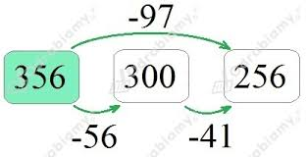
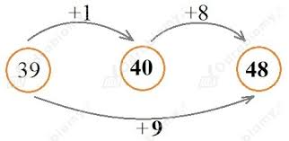

8. Na koniec zadanie dla chętnych. Spróbuj odpowiedzieć na drugie pytanie kluczowe. Rozwiązanie i odpowiedź zapisz
w zeszycie.

Szanowni Rodzice i kochane dzieci!
Kończy się kolejny tydzień Waszej pracy w domowej szkole. Wykonaliście już dużo ciekawych prac i zadań. Oczekuję, że prześlecie na moją pocztę e-mailową swoją najciekawszą pracę, z której jesteście dumni i chcielibyście się nią pochwalić. Czekam na zdjęcia. To dla mnie bardzo ważne.
Od przyszłego tygodnia rozpocznę ocenianie niektórych Waszych prac. Będziecie przesyłać mi drogą e-mailową, z pomocą rodziców, zdjęcia wskazanych przeze mnie zadań.

Adres mailowy: bkonieczna@ssp72.pl

Beata Konieczna

